ÔN TẬP CHỦ ĐỀ 2 - CTST
- TÓM TẮT KIẾN THỨC

MỘT SỐ HỢP CHẤT VÔ CƠ
MUỐI
OXIDE
BASE
ACID
Khái niệm:
Là hợp chất được tạo ra khi thay thế ion H⁺ trong acid bằng ion kim loại hoặc ion ammonium.
Bao gồm muối tan, không tan hoặc ít tan trong nước.

Điều chế muối:
Oxide acid + Base → Muối + H₂O
Oxide base + Acid → Muối + H₂O
Acid + Base → Muối + H₂O
Kim loại (Mg, Al, Zn, Fe,…) + Acid → Muối + H₂↑

Tính chất hóa học:
Muối KL(A) + KL(B)→ Muối KL(B) + KL(A)
Muối + Base → Muối mới + Base mới
Muối + Acid → Muối mới + Acid mới
Muối (A) + Muối (B) → Muối (C) + Muối (D)
Điều kiện: Sản phẩm có chất kết tủa/chất khí/nước
Phân loại oxide:
Oxide acid: phản ứng được với dung dịch base
Oxide base: phản ứng được với dung dịch acid
Oxide lưỡng tính: vừa phản ứng được với dung dịch acid, vừa phản ứng được với dung dịch base
Oxide trung tính: không phản ứng được với dung dịch acid và dung dịch base
Khái niệm:
Hợp chất gồm 2 nguyên tố, trong đó có nguyên tố oxygen.
Oxide được tạo thành từ phản ứng giữa kim loại/phi kim với oxygen
Khái niệm:
Hợp chất mà phân tử có một nguyên tử kim loại liên kết với một hoặc nhiều nhóm OH.
Base tan trong nước gọi là kiềm, tạo ra ion OH⁻ (NaOH, KOH,…).
Base không tan trong nước (Mg(OH)₂, Al(OH)₃,…).

Tính chất hóa học:
Làm quỳ tím hóa xanh.
Làm dung dịch phenolphthalein hóa hồng.
Base + Acid → Muối + H₂O

Khái niệm:
Hợp chất mà phân tử có 1 hoặc nhiều nguyên tử H liên kết với gốc acid.
Tan trong nước tạo ra ion H⁺

Tính chất hóa học:
Làm quỳ tím hóa đỏ.
Acid + Kim loại → Muối + H₂↑
Ứng dụng:
CH₃COOH: Dược phẩm, tơ nhân tạo, chất dẻo, giấm ăn,…
HCl, H₂SO₄: Chất tẩy rửa, acquy, tơ sợi, phân bón, giấy,…

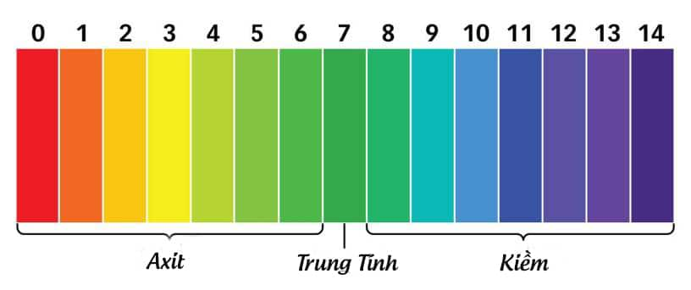

pH và môi trường sống:
pH của môi trường có ảnh hưởng đến đời sống của con người và các loài động, thực vật. Việc xác định giá trị pH phù hợp sẽ góp phần cải tạo môi trường, xây dựng và phát triển cho cơ thể sống.
Khái niệm:
Để xác định được độ acid hay base của dung dịch thì người ta dùng thang pH.

THANG pH

Acid
Trung tính
Base

Sử dụng phân bón:
Bón phân không đúng cách sẽ làm ô nhiễm môi trường, ảnh hưởng đến con người,…
Cần bón phân đúng liều, đúng lúc, đúng loại phân, đúng cách.
Khái niệm:
Phân bón hóa học là hợp chất chứa các nguyên tố dinh dưỡng được dùng để bón cho cây trồng.
Có 3 loại nguyên tố dinh dưỡng là nguyên tố đa lượng (N,P,K), nguyên tố trung lượng (Ca, Mg, S) và nguyên tố vi lượng (Fe, Cu, Mn, Bo,…).

PHÂN BÓN HÓA HỌC

Các loại phân bón:
Phân đạm: bổ sung N, kích thích quá trình sinh trưởng, giúp cây phát triển nhanh, tăng năng suất cây trồng.
Gồm: urea, đạm ammonium, đạm nitrate.
Phân lân: bổ sung P, thúc đẩy quá trình ra rễ, tạo nhánh, phân cành, tăng khả năng chống chịu với những điều kiện bất lợi của môi trường; cải tạo đất chua, bạc màu.
Gồm: phân lân nung chảy, phân super phosphate.
Phân kali: bổ sung K, thúc đẩy quá trình tạo ra chất đường, chất xơ, chất béo, tăng cường sức chống rét, chống sâu bệnh và chịu hạn của cây.
Gồm: phân kali trắng, phân kali đỏ.
Phân N-P-K: bổ sung N, P, K, cung cấp các dưỡng chất, kích thích cây phát triển, tăng sức đề kháng cho cây và cải thiện độ phì nhiêu cho đất.
Gồm: phân N-P-K hỗn hợp, phân N-P-K phức hợp.
Gồm: phân lân nung chảy, phân super phosphate.
Phân kali: bổ sung K, thúc đẩy quá trình tạo ra chất đường, chất xơ, chất béo, tăng cường sức chống rét, chống sâu bệnh và chịu hạn của cây.
Gồm: phân kali trắng, phân kali đỏ.
Phân N-P-K: bổ sung N, P, K, cung cấp các dưỡng chất, kích thích cây phát triển, tăng sức đề kháng cho cây và cải thiện độ phì nhiêu cho đất.
Gồm: phân N-P-K hỗn hợp, phân N-P-K phức hợp.
Gồm: phân lân nung chảy, phân super phosphate.
Phân kali: bổ sung K, thúc đẩy quá trình tạo ra chất đường, chất xơ, chất béo, tăng cường sức chống rét, chống sâu bệnh và chịu hạn của cây.
Gồm: phân kali trắng, phân kali đỏ.
Phân N-P-K: bổ sung N, P, K, cung cấp các dưỡng chất, kích thích cây phát triển, tăng sức đề kháng cho cây và cải thiện độ phì nhiêu cho đất.
Gồm: phân N-P-K hỗn hợp, phân N-P-K phức hợp.

- BÀI TẬP VẬN DỤNG
- Hãy mô tả các hiện tượng xảy ra khi
- Cho một mẩu giấy quỳ tím vào dung dịch NaOH, sau đó thêm từ từ dung dịch HCl vào cho đến dư.
- Cho từ từ dung dịch NaOH đến dư vào ống nghiệm đựng dung dịch HCl có nhỏ vài giọt dung dịch phenolphthalein.
Trả lời:
a) Cho một mẩu giấy quỳ tím vào dung dịch NaOH quỳ tím có màu xanh, sau đó thêm từ từ dung dịch HCl vào cho đến dư quỳ tím chuyển sang màu đỏ.
b) Dung dịch chuyển từ không màu sang màu hồng.

- Chỉ dùng dung dịch NaOH, hãy phân biệt mỗi dung dịch trong các dãy sau:
- Dung dịch NaCl, dung dịch CuSO₄ và dung dịch MgCl₂.
- Dung dịch Na₂SO₄, dung dịch FeCl₂, dung dịch CuSO₄ và dung dịch MgSO₄.
Trả lời:
a) Trích mẫu thử.
Cho lần lượt từng mẫu thử tác dụng với dung dịch NaOH.
+ Không có hiện tượng → mẫu thử là NaCl.
+ Xuất hiện kết tủa trắng → mẫu thử là MgCl₂
PTHH: MgCl₂ + 2NaOH → Mg(OH)₂↓ + 2NaCl
+ Xuất hiện kết tủa xanh → mẫu thử là CuSO₄:
PTHH: CuSO₄ + 2NaOH → Cu(OH)₂↓ + Na₂SO₄
b) Trích mẫu thử.
Cho lần lượt từng mẫu thử tác dụng với dung dịch NaOH.
+ Không có hiện tượng → mẫu thử là Na₂SO₄.
+ Xuất hiện kết tủa trắng → mẫu thử là MgSO₄.
PTHH: MgSO₄ + 2NaOH → Mg(OH)₂↓ + Na₂SO₄.
+ Xuất hiện kết tủa xanh → mẫu thử là CuSO₄:
PTHH: CuSO₄ + 2NaOH → Cu(OH)₂↓ + Na₂SO₄.
+ Xuất hiện kết tủa trắng xanh, sau một thời gian kết tủa chuyển sang nâu đỏ → FeCl₂:
PTHH: FeCl₂ + 2NaOH → Fe(OH)₂↓ + 2NaCl
PTHH: 4Fe(OH)₂↓ + O₂ + 2H₂O → 4Fe(OH)₃↓
- Có các muối: BaCO₃, CuCl₂, MgSO₄. Hãy cho biết muối nào có thể điều chế bằng phương pháp sau:
- Oxide acid phản ứng với dung dịch base.
- Oxide base phản ứng với dung dịch acid.
- Base phản ứng với dung dịch acid.
Viết phương trình hóa học của các phản ứng trên.
Trả lời: Muối được điều chế bằng phương pháp:
a) Oxide acid phản ứng với dung dịch base là: BaCO₃.
PTHH: Ba(OH)₂ + CO₂ → BaCO₃↓ + H₂O.
b) Oxide base phản ứng với dung dịch acid: CuCl₂, MgSO₄.
PTHH: CuO + 2HCl → CuCl₂ + H₂O
PTHH: MgO + H₂SO₄ → MgSO₄ + H₂O
c) Base phản ứng với dung dịch acid: CuCl₂, MgSO₄.
PTHH: Cu(OH)₂ + 2HCl → CuCl₂ + 2H₂O
PTHH: Mg(OH)₂ + H₂SO₄ → MgSO₄ + 2H₂O
- Sodium sulfite được xem là hóa chất công nghiệp. Nó được dùng trong công nghiệp sản xuất giấy, thuộc da, dệt, nhuộm,…
- Viết phương trình hóa học của phản ứng tạo sodium sulfite từ sulfur dioxide.
- Từ phương trình hóa học trên, tính thể tích sulfur dioxide (đkc) cần để tạo ra 1,26gam sodium sulfite.
Trả lời:
- PTHH: SO₂ + 2NaOH → Na₂SO₃ + H₂O
- $n_{{Na}_{2}SO_{3}}=\frac{m}{M} =\frac{1,26}{126}$= 0,01 mol
PTHH: SO₂ + 2NaOH → Na₂SO₃ + H₂O
1 : 2 : 1 : 1
0,01: 0,02 : 0,01 : 0,01 (mol)
$$V_{SO_{2}} = n.24,79 = 0,01.24,79 = 0,2479 (lít)$$
- Hình vẽ sau đây giới thiệu các giá trị pH của một số sản phẩm hàng ngày:
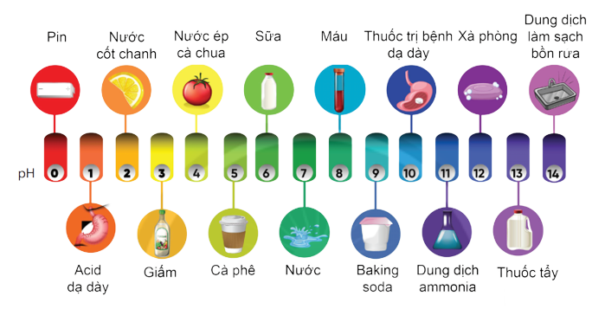
Hãy quan sát và trả lời các câu hỏi sau:
a) Giữa sữa và cam, loại nào có tính acid mạnh hơn?
b) Giữa xà phòng và dung dịch làm sạch bồn rửa, loại nào có tính base mạnh hơn?
c) Sản phẩm nào trung tính (không có tính acid hay tính base)?
d) Sản phẩm nào có tính acid mạnh nhất được hiển thị trong thang pH ở trên?
e) Sản phẩm nào có tính base mạnh nhất được hiển thị trong thang pH ở trên?
Trả lời:
a) Giữa sữa và cam, loại có tính acid mạnh hơn là cam.
b) Giữa xà phòng và dung dịch làm sạch bồn rửa, loại có tính base mạnh hơn là dung dịch làm sạch bồn rửa.
c) Sản phẩm trung tính (không có tính acid hay tính base) là nước.
d) Sản phẩm có tính acid mạnh nhất được hiển thị trong thang pH ở trên là pin.
e) Sản phẩm có tính base mạnh nhất được hiển thị trong thang pH ở trên là dung dịch làm sạch bồn rửa.
- Một số vật dụng bằng nhôm lúc còn mới có vẻ sáng bóng. Sau một thời gian, ta thấy lớp sáng bóng bị mờ đi. Hãy giải thích bằng phương trình hoá học.
Trả lời:
Sau một thời gian lớp sáng bóng bị mờ đi do lớp nhôm phía ngoài vật dụng phản ứng với oxygen có trong không khí.
4Al + 3O₂ → 2Al₂O₃
- Tro bếp (hình bên) là sản phẩm đốt rơm rạ, cây thân gỗ hoặc củi khi đun nấu, ... Tìm hiểu qua sách, báo và internet, hãy cho biết tro bếp có chứa nguyên tố dinh dưỡng nào (đa lượng, trung lượng, vi lượng).
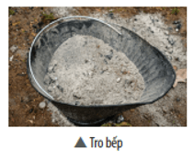
Trả lời:
Tro bếp có chứa potassium (kali, K). Đây là nguyên tố đa lượng.
- Hàm lượng dinh dưỡng của phân kali được tính bằng %K₂O theo khối lượng có trong phân bón. Một loại phân kali có chứa 85% potassium chloride, 15% còn lại là các chất không chứa potassium. Hãy tính hàm lượng dinh dưỡng của loại phân kali này.
Trả lời:
Giả sử có 100g phân kali
=> m_{KCl} = 100.85% = 85g
=> n_{KCl} = $\frac{m}{M} =$ $\frac{85}{74,5} =\frac{170}{149}$ mol
Bảo toàn nguyên tố K ta có:
2$n_{K_{2}O}=$ n_{KCl} => $n_{K_{2}O}$ = $\frac{n_{KCl}}{2}$ = $\frac{85}{149}$ (mol)
=> $m_{K_{2}O}=$n.M =$\frac{85}{149}$ .94 = 53,62 g
=> hàm lượng dinh dưỡng của loại phân kali: $\frac{53,62 }{100}$ .100% = 53,62 %
- Magnesium chloride có nhiều ứng dụng trong y tế như: bào chế thuốc điều trị các bệnh về da, nhuận tràng…
a) Viết phương trình hoá học của phản ứng tạo magnesium chloride từ magnesium oxide.
b) Cho 8 gam magnesium oxide tác dụng hết với dung dịch HCl 2 M. Tính khối lượng magnesium chloride thu được và thể tích dung dịch HCl 2 M đã dùng
Trả lời:
- PTHH: MgO + 2HCl → MgCl₂ + H₂O
- $n_{MgO}=\frac{m}{M} =\frac{8}{40}$= 0,2 mol
PTHH: MgO + 2HCl → MgCl₂ + H₂O
1 : 2 : 1 : 1
0,2 : 0,4 : 0,2 : 0,2 (mol)
$$m_{M{gCl}_{2}} = n.M = 0,2.95 = 19 (gam)$$
$$V_{dd HCl} = \frac{n}{C_{M}} = \frac{0,4}{2} = 0,2 (lít)$$

C. BÀI TẬP TRẮC NGHIỆM
Soạn 15 câu trắc nghiệm : 7 câu biết+ (5 câu hiểu + 3 câu vận dụng = 8 câu (có 3 câu có ứng dụng thực tế hoặc hình ảnh, phát triển năng lực).
MỨC ĐỘ 1: BIẾT (7 câu biết)
Câu 1: Cho các chất có công thức hóa học sau: CH₃COOH, H₂O, HNO₃, KHCO₃, H₂S, HCl. Số chất là acid là:
A. 3. B. 4. C. 5. D. 6.
Câu 2: Công thức hóa học của hợp chất base tạo bởi kim loại Zn là:
A. ZnOH. B. Zn₂(OH)_{2.} C. Zn(OH)₂. D. ZnCl₂
Câu 3: Cho các dung dịch: NaOH, K₂SO₄, HCl. Thứ tự tăng dần độ pH là:
- HCl,NaOH,K₂SO₄. B. NaOH,K₂SO_{4,}HCl.
C. HCl,K₂SO_{4,}NaOH. D. NaOH,HCl,K₂SO_{4.}
Câu 4: Dãy gồm các oxide base là:
- ZnO, Na₂O, Fe₂O₃. B. MgO, BaO, P₂O_{5.}
C. Na₂O, CO, CuO. D. FeO, K₂O, CuO.
Câu 5: Dãy gồm các muối tan trong nước là:
- ZnCl₂, Na₂CO₃, Fe₂(SO₄)₃. B. MgSO₄, Ba(NO₃)₂, AgCl.
C. NH₄NO₃, CaCO₃, CuCl_{2.} D. FeCl₂, BaSO₄, Cu(NO₃)_{2.}
Câu 6: Phân đạm nitrate có thành phần chính là:
A. (NH₂)₂CO. B. Ca(NO₃)₂. C. NH₄Cl. D. Ca₃(PO₄)_{2.}
Câu 7: Thúc đẩy quá trình ra rễ, tạo nhánh, phân cành là vai trò của loại phân nào:
- Phân đạm. B. Phân lân kali.
C. Phân N-P-K. D. Phân lân.

MỨC ĐỘ 2 : HIỂU (5 câu )
Câu 1: Cho phản ứng Na₂SO₃ + H₂SO₄ . Sản phẩm của phản ứng này là
- Na₂SO₄ + H₂SO₃.
B. Na₂S + H₂S + H₂O
C. Na₂SO₄ + H₂O + SO₂.
D. NaSO₄ + HSO₃.
Câu 2: Trong các phản ứng sau, phản ứng nào xảy ra?
- Ba(NO₃)₂+ NaCl
- Cu(NO₃)₂ + NaOH
- Ag + Cu(NO₃)₂
- NaNO₃ + H₂SO₄
Câu 3: Có ba lọ không nhãn, mỗi lọ đựng một dung dịch các chất sau: NaOH, Ba(OH)₂, NaCl. Thuốc thử để nhận biết cả ba chất là:
A. Quỳ tím và dung dịch HCl
B. Phenolphtalein và dung dịch BaCl₂
C. Quỳ tím và dung dịch K₂CO₃
D. Quỳ tím và dung dịch NaCl
Câu 4: Tro thực vật được sử dụng như một loại phân bón cung cấp nguyên tố kali cho cây trồng do chứa muối potassium carbonate. Công thức của potassium carbonate là
A. NaCl. B. KCl. C. K₂CO₃. D. KOH.

Câu 5: Các loại quả như khế, chanh, táo,.. thường có vị chua. Nguyên nhân gây ra vị chua trong các loại quả này là do có chứa loại chất hóa học nào:
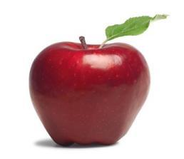 | 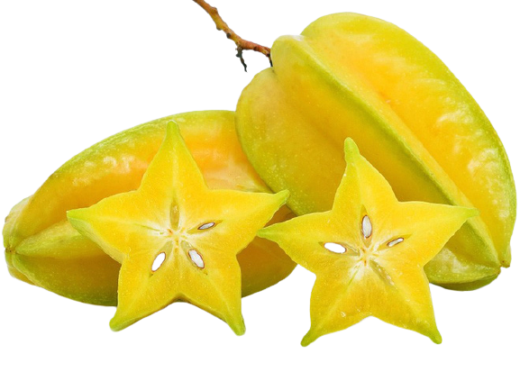 | 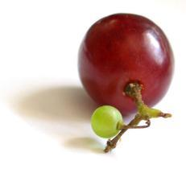 | 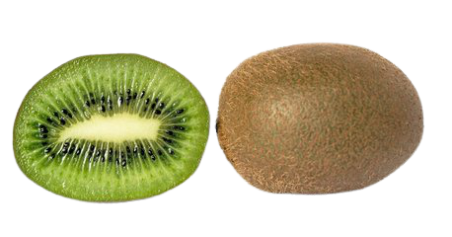

A. Acid. B. Base. C. Muối. D. Oxide.

MỨC ĐỘ 3: VẬN DỤNG (GIẢI CHI TIẾT)
Câu 1: Cho các phát biểu sau:
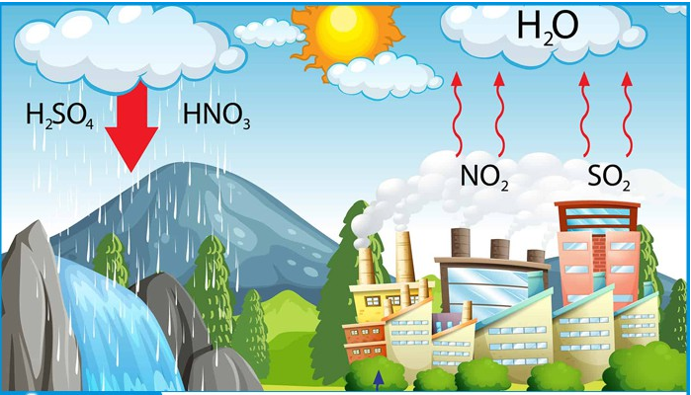
- Các khí NO₂, SO₂, CO₂ có trong khí thải nhà máy công nghiệp là nguyên nhân gây nên hiện tượng mưa acid.
- Các oxide acid như NO₂, SO₂, CO₂ tác dụng với nước mưa tạo thành dung dịch acid.
(c) Mưa acid gây phá hủy các công trình kiến trúc bằng đá, kim loại.
(d) Mưa acid không gây ảnh hưởng đến sức khỏe con người vì nồng độ acid thấp.
Số phát biểu đúng:
- 4. B. 3. C. 2. D.1.
Câu 2: Vôi ăn trầu có thành phần chính là
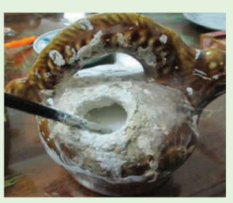
A. CaO. B. CaSO₄. C. CaCO₃. D. CaC₂.
Câu 3: Thạch cao sống được dùng để bó bột, thành phần chính trong thạch cao là

A. CaO. B. CaSO₄. C. CaCO₃. D. Ca(OH)₂.

